

## DATA: / / 2018

## PROFESSOR (A): FABIANA

**LISTA DE EXERCÍCIO DE BIOLOGIA**

# SÉRIE: 1º ANO

**ALUNO (A): Nº:**

**NOTA:**

# 2º BIMESTRE

01. No quadro abaixo estão representados os anticódons de moléculas de RNA transportadores (RNAt), responsáveis pelo transporte dos três primeiros aminoácidos de uma proteína hipotética.

|  |  |
| --- | --- |
| Aminoácido | Anticódon do RNAt |
| 1 | UAC |
| 2 | GGA |
| 3 | ACC |

Com relação aos dados acima, responda:

a) Quais são os três primeiros aminoácidos que compõem esta proteína? Para tanto, utilize a tabela do código genético para aminoácidos, esquematizada abaixo.

________________________________________________________________________________________________________________________________________________________________________________________________________________________________________________________________________________________________________________________________________________________________________

b) Se o gene que codifica esta proteína for submetido à ação de um agente mutagênico que induz uma transversão (substituição de uma base pirimídica por uma púrica ou substituição de base púrica por uma pirimídica), envolvendo a 3ª letra do 2 códon, qual seria a conseqüência para a célula? Por quê?

________________________________________________________________________________________________________________________________________________________________________________________________________________________________________________________________________________________________________________________________________________________________________

Tabela do código genético para aminoácidos

|  |  |  |  |  |  |
| --- | --- | --- | --- | --- | --- |
|  | A | G | T | C |  |
| A | AAA fenilalanina  AAG fenilalanina  AAT leucina  AAC leucina | AGA serina  AGG serina  AGT serina  AGC serina | ATA tirosina  ATG tirosina  ATT sem sentido  ATC sem sentido | ACA cisteína  ACG cisteína  ACT sem sentido  ACC triptofano | A  G  T  C |
| G | GAA leucina  GAG leucina  GAT leucina  GAC leucina | GGA prolina  GGG prolina  GGT prolina  GGC prolina | GTA histidina  GTG histidina  GTT glutamina  GTC glutamina | GCA arginina  GCG arginina  GCT arginina  GCC arginina | A  G  T  C |
| T | TAA isoleucina  TAG isoleucina  TAT isoleucina  TAC metionina | TGA treonina  TGG treonina  TGT treonina  TGC treonina | TTA aspargina  TTG aspargina  TTT lisina  TTC lisina | TCA serina  TCG serina  TCT arginina  TCC arginina | A  G  T  C |
| C | CAA valina  CAG valina  CAT valina  CAC valina | CGA alanina  CGG alanina  CGT alanina  CGC alanina | CTA aspartato  CTG aspartato  CTT glutamato  CTC glutamato | CCA glicina  CCG glicina  CCT glicina  CCC glicina | A  G  T  C |

02. Em vez de seqüenciar as bases nitrogenadas de todos os cromossomos de uma planta com um genoma muito grande, pesquisadores selecionaram partes desse genoma para seqüenciar. Somente as seqüências de DNA que correspondem ao conjunto dos RNA mensageiros transcritos no fruto serão estudadas. O DNA a ser seqüenciado foi sintetizado em laboratório, tendo como molde as moléculas de RNA extraídas dos frutos.

a) Se os cientistas fossem seqüenciar todo o genoma dessa planta, haveria diferença se o material genético viesse do fruto ou da folha da planta? Justifique.

________________________________________________________________________________________________________________________________________________________________________________________________________________________________________________________________________________________________________________________________________________________________________

b) No estudo das seqüências que tiveram como molde RNA mensageiro, faria diferença se esse RNA mensageiro fosse extraído das folhas ou dos frutos? Justifique.

______________________________________________________________________________________________________________________________________________________________________________________________________________________________________________________________________________

03.Abaixo está representada a seqüência dos 13 primeiros pares de nucleotídios da região codificadora de um gene.



A primeira trinca de pares de bases nitrogenadas à esquerda, destacada em negrito, corresponde ao aminoácido metionina.

A tabela a seguir mostra alguns códons do RNA mensageiro e os aminoácidos codificados por cada um deles.



a) Escreva a seqüência de bases nitrogenadas do RNA mensageiro, transcrito a partir desse segmento de DNA.

______________________________________________________________________________________________________________________________________________________________________________________________________________________________________________________________________________

b) Utilizando a tabela de código genético fornecida, indique a seqüência dos três aminoácidos seguintes à metionina, no polipeptídio codificado por esse gene.

________________________________________________________________________________________________________________________________________________________________________________________________________________________________________________________________________________________________________________________________________________________________________

c) Qual seria a seqüência dos três primeiros aminoácidos de um polipeptídio codificado por um alelo mutante desse gene, originado pela perda do sexto par de nucleotídios (ou seja, a deleção do par de bases T=A)?

______________________________________________________________________________________________________________________________________________________________________________________________________________________________________________________________________________

04.O esquema abaixo representa um processo bioquímico que ocorre em células procarióticas e eucarióticas:

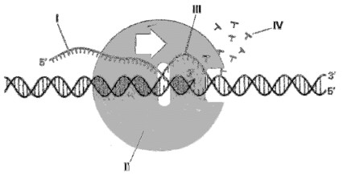

Observe o esquema e cite:

a) o nome do composto não nitrogenado presente em I e IV e ausente em III:

b) a porcentagem das moléculas indicadas em IV que corresponde a pirimidinas: ___________

c) a função da macromolécula representada em II e o nome da unidade monomérica que a compõe:  
Função: ___________________________     
Nome: ___________________________

05. A concentração interna de NaCl nos glóbulos vermelhos situa-se em torno de 0,9%. Para ocorrer a hemólise (ruptura dos globulos vermelhos), é necessário que a concentração do meio seja------------- (maior/menor) a da célula, situação que provocará a passagem do -------------(solvente/soluto? através da membrana, fenômeno denominado -----------------(osmose/difus’ao simples/difus’ao facilitada)? . Complete os espacos com um dos termos entre parenteses.

06. A figura abaixo representa uma célula de uma planta jovem.



Considere duas situações:

1) a célula mergulhada numa solução hipertônica;

2) a célula mergulhada numa solução hipotônica.

Dentre as figuras numeradas de I a III, quais representam o aspecto da célula, respectivamente, nas situações 1 e 2?

________________________________________________________________________________________________________________________________________________________________________________________________________________________________________________________________________________________________________________________________________________________________________



07. As funções das células estão relacionadas com sua estrutura e com sua atividade metabólica. Apresenta-se abaixo uma tabela em que estão discriminadas, em porcentagens, as extensões de membranas de algumas organelas de duas células, A e B, provenientes de dois órgãos diferentes.

|  |  |
| --- | --- |
| PORCENTAGEM DE ÁREA DE MEMBRANA | |
| TIPO DE MEMBRANA | CÉLULA A | CÉLULA B |
| Membrana do retículo endoplasmático rugoso | 35 | 60 |
| Membrana do retículo endoplasmático liso | 16 | <1 |
| Membrana do complexo de Golgi | 7 | 10 |
| Membrana externa da mitocôndria | 7 | 4 |
| Membrana interna da mitocôndria | 32 | 17 |

a) Compare os dados das células A e B e indique em qual delas predomina a atividade de destoxificação e em qual predomina a atividade de secreção. Justifique.

______________________________________________________________________________________________________________________________________________________________________________________________________________________________________________________________________________

b) Experimentos bioquímicos realizados com os dois tipos celulares mostraram que a célula A apresentava metabolismo energético mais elevado do que o da célula B. Como o resultado desses experimentos pode ser confirmado a partir dos dados fornecidos pela tabela?

______________________________________________________________________________________________________________________________________________________________________________________________________________________________________________________________________________

08. Dona Júlia iria receber vários convidados para o almoço do domingo, e para isso passou boa parte da manhã lavando vários pés de alface para a salada. Para manter as folhas da alface tenras e fresquinhas, dona Júlia manteve-as imersas em uma bacia com água filtrada. Contudo, ao final de um bom tempo com as mãos imersas na água, a pele dos dedos de dona Júlia, ao contrário das folhas de alface, se apresentava toda enrugada.



Folha de alface tenra por permanecer na água, e detalhe de dedo enrugado por contato prolongado com a água.

Considerando a constituição da epiderme e as diferenças entre as células animal e vegetal, explique por que as folhas da alface permanecem tenras quando imersas na água e por que a pele humana se enruga quando em contato prolongado com a água.

________________________________________________________________________________________________________________________________________________________________________________________________________________________________________________________________________________________________________________________________________________________________________

09. Há uma impressionante continuidade entre os seres vivos (...). Talvez o exemplo mais marcante seja o da conservação do código genético (...) em praticamente todos os seres vivos. Um código genético de tal maneira “universal” é evidência de que todos os seres vivos são aparentados e herdaram os mecanismos de leitura do RNA de um ancestral comum.

Morgante & Meyer, Darwin e a Biologia, O Biólogo 10:12–20, 2009.

O termo “código genético” refere-se?

______________________________________________________________________________________________________________________________________________________________________________________________________________________________________________________________________________

10. A duplicação do DNA é o processo pelo qual as informações genéticas se propagam nas células, a cada geração. Suponha que uma molécula de DNA radioativo e precursores não-radioativos sejam adicionados a um tubo de ensaio. Considerando-se que a replicação ocorra normalmente, o que será encontrado no tubo de ensaio após 2 ciclos de replicação?

________________________________________________________________________________________________________________________________________________________________________________________________________________________________________________________________________________________________________________________________________________________________________

11. Em Maio de 1999 , um estudo publicado na revista *Nature* (v.399,p.316) tenta esclarecer se a famosa ovelha Dolly, clonada a partir de uma célula somática (não embrionária) de uma ovelha adulta, já nasceu velha ou não. O resultado sugere que o DNA de Dolly é velho, ou seja, que o seu tamanho, que diminui a cada duplicação, é compatível com o tamanho do DNA de ovelhas de 6 anos. Entretanto, exames clínicos não encontraram nenhum sinal de envelhecimento precoce, ou seja, a certeza sobre se Dolly realmente nasceu velha só virá com o tempo.

Considere a seguinte seqüência de um molde de DNA.

3’ A C T G G A T T G A G C C T A A G 5’

a. Escreva a seqüência da fita de DNA resultante da duplicação deste molde.

b. Escreva a seqüência da fita de RNA resultante da transcrição deste molde.

c. Que tipo de RNA é formado na transcrição?

________________________________________________________________________________________________________________________________________________________________________________________________________________________________________________________________________________________________________________________________________________________________________

________________________________________________________________________________________________________________________________________________________________________________________________________________________________________________________________________________________________________________________________________________________________________

________________________________________________________________________________________________________________________________________________________________________________________________________________________________________________________________________________________________________________________________________________________________________

______________________________________________________________________________________________________________________________________________________________________________________________________________________________________________________________________________

12. Em um segmento da cadeia ativa de DNA, que servirá de molde para a fita de RNA mensageiro, há 30 timinas e 20 guaninas. No segmento correspondente da fita complementar do DNA há 12 timinas e 10 guaninas.

Levando-se em consideração essas informações, responda.

a. Quantas uracilas e quantas guaninas comporão a fita do RNA mensageiro transcrito do DNA ativado?

________________________________________________________________________________________________________________________________________________________________________________________________________________________________________________________________________________________________________________________________________________________________________

b. Quantos aminoácidos deverão compor a cadeia de polipepitídeos que será formada? Justifique sua resposta.

______________________________________________________________________________________________________________________________________________________________________________________________________________________________________________________________________________

Considere a tabela abaixo, contendo códigos de trincas de bases do DNA com os aminoácidos correspondentes, para responder as questões 13, 14 e 15:

#### Trinca de bases Aminoácido

AGG

CAA

TTA

CCG

TTC

13.Determine a seqüência de bases do RNAm que foi utilizado para sintetizar o seguinte polipeptídeo:

polipeptídeo:

RNAm: _______________________

14. Se ocorresse uma substituição, por uma purina, na 3ª base do código correspondente ao 6° aminoácido do polipeptídeo, qual seria o aminoácido da tabela a ser incorporado?

________________________________________________________________________________________________________________________________________________________________________________________________________________________________________________________________________________________________________________________________________________________________________

15. Qual é o anticódon correspondente ao novo aminoácido incorporado?

________________________________________________________________________________________________________________________________________________________________________________________________________________________________________________________________________________________________________________________________________________________________________

16. Com o auxílio da tabela do código genético representada a seguir, é sempre possível deduzir-se a seqüência de aminoácidos de uma proteína a partir da seqüência nucleotídeos de seu gene, ou do RNA-m correspondente.

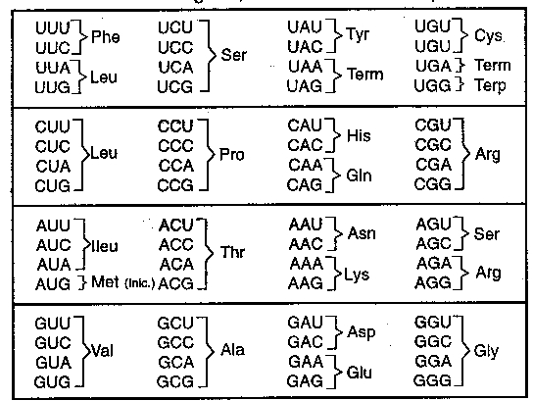

Entretanto, o oposto não é verdadeiro, isto é, a partir da seqüência de aminoácidos de uma proteína, não se pode deduzir a seqüência de nuoleotídeos do gene. Explique por quê.

________________________________________________________________________________________________________________________________________________________________________________________________________________________________________________________________________________________________________________________________________________________________________

17. Nas células, a glicose é quebrada e a maior parte da energia obtida é armazenada principalmente no ATP (adenosina trifosfato) por curto tempo.

a) Qual é a organela envolvida na síntese de ATP nas células animais?

________________________________________________________________________________________________________________________________________________________________________________________________________________________________________________________________________________________________________________________________________________________________________

b) Quando a célula gasta energia, a molécula de ATP é quebrada. Que parte da molécula é quebrada?

________________________________________________________________________________________________________________________________________________________________________________________________________________________________________________________________________________________________________________________________________________________________________

c) Mencione dois processos bioquímicos celulares que produzem energia na forma de ATP.

________________________________________________________________________________________________________________________________________________________________________________________________________________________________________________________________________________________________________________________________________________________________________

18. A realização dos jogos pan-americanos no Brasil, em julho de 2007, estimulou muitos jovens e adultos à prática de atividades físicas. Contudo, o exercício físico não orientado pode trazer prejuízos e desconforto ao organismo, tais como as dores musculares que aparecem quando de exercícios intensos. Uma das possíveis causas dessa dor muscular é a produção e o acúmulo de ácido láctico nos tecidos musculares do atleta. Por que se forma ácido láctico durante os exercícios e que cuidados um atleta amador poderia tomar para evitar a produção excessiva e acúmulo desse ácido em seu tecido muscular?

________________________________________________________________________________________________________________________________________________________________________________________________________________________________________________________________________________________________________________________________________________________________________

19. A figura representa uma célula em um processo de troca de material com o meio. Cite o nome do processo e explique o que acontece em A

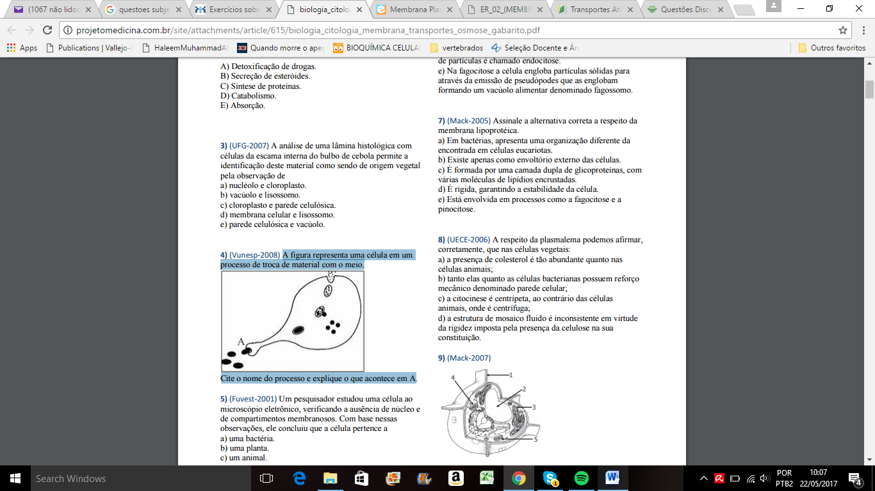

________________________________________________________________________________________________________________________________________________________________________________________________________________________________________________________________________________________________________________________________________________________________________

20. Os protozoários de água doce, em geral, possuem vacúolos pulsáteis, que constantemente se enchem de água e se esvaziam, eliminando água para o meio externo. Já os protozoários de água salgada raramente apresentam essas estruturas. 4 | Projeto Medicina – www.projetomedicina.com.br Explique: a) a razão da diferença entre protozoários de água doce e de água salgada, quanto à ocorrência dos vacúolos pulsáteis. b) o que deve ocorrer com um protozoário de água salgada, desprovido de vacúolo pulsátil, ao ser transferido para água destilada.

________________________________________________________________________________________________________________________________________________________________________________________________________________________________________________________________________________________________________________________________________________________________________

21. A membrana plasmática é constituída de uma bicamada de fosfolipídios, onde estão mergulhadas moléculas de proteínas globulares. Observe o desenho a seguir, referente ao esquema ultra-estrutural da membrana celular. A natureza química dos componentes 1, 2 e 3, RESPECTIVAMENTE, é:

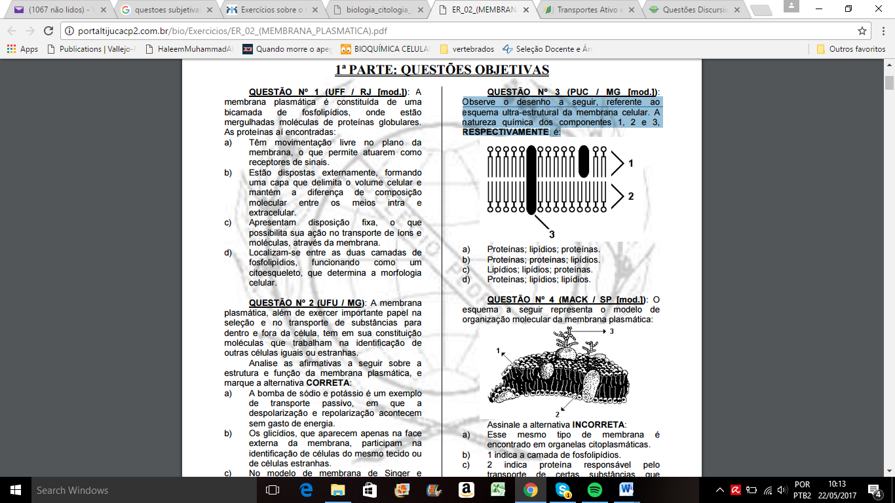

________________________________________________________________________________________________________________________________________________________________________________________________________________________________________________________________________________________________________________________________________________________________________

22. A figura a seguir representa uma hemácia (A) que sofre alterações quando mergulhada em um meio hipertônico (1), ou quando mergulhada em um meio hipotônico (2): Com base nessas informações, responda:

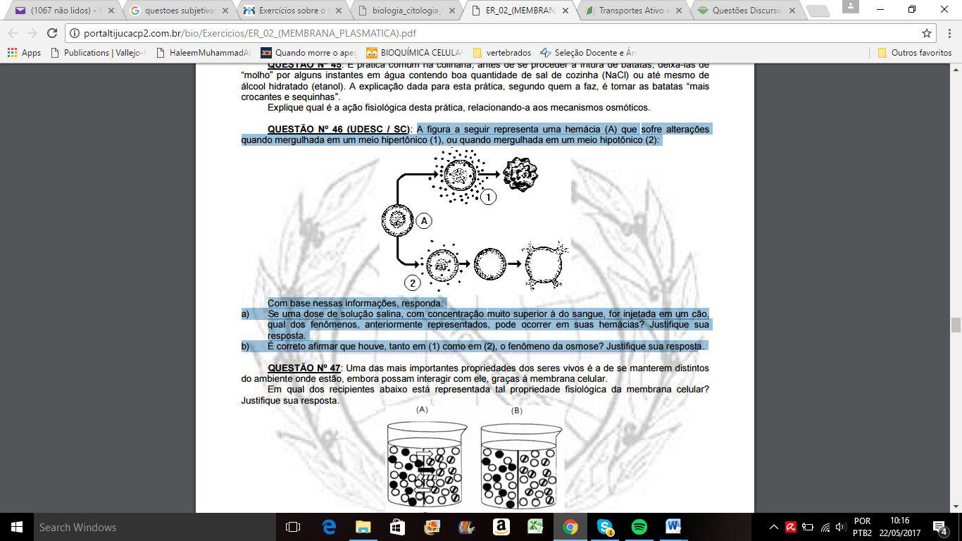

a) Se uma dose de solução salina, com concentração muito superior à do sangue, for injetada em um cão, qual dos fenômenos, anteriormente representados, pode ocorrer em suas hemácias? Justifique sua resposta.

________________________________________________________________________________________________________________________________________________________________________________________________________________________________________________________________________________________________________________________________________________________________________

b) É correto afirmar que houve, tanto em (1) como em (2), o fenômeno da osmose? Justifique sua resposta.

________________________________________________________________________________________________________________________________________________________________________________________________________________________________________________________________________________________________________________________________________________________________________

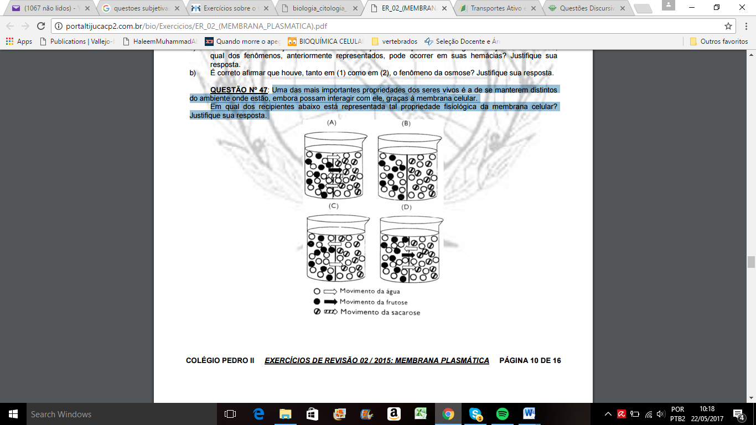23. Uma das mais importantes propriedades dos seres vivos é a de se manterem distintos do ambiente onde estão, embora possam interagir com ele, graças à membrana celular. Em qual dos recipientes abaixo está representada tal propriedade fisiológica da membrana celular? Justifique sua resposta.

________________________________________________________________________________________________________________________________________________________________________________________________________________________________________________________________________________________________________________________________________________________________________

24. A seguir estão representados três modelos de biomembranas:

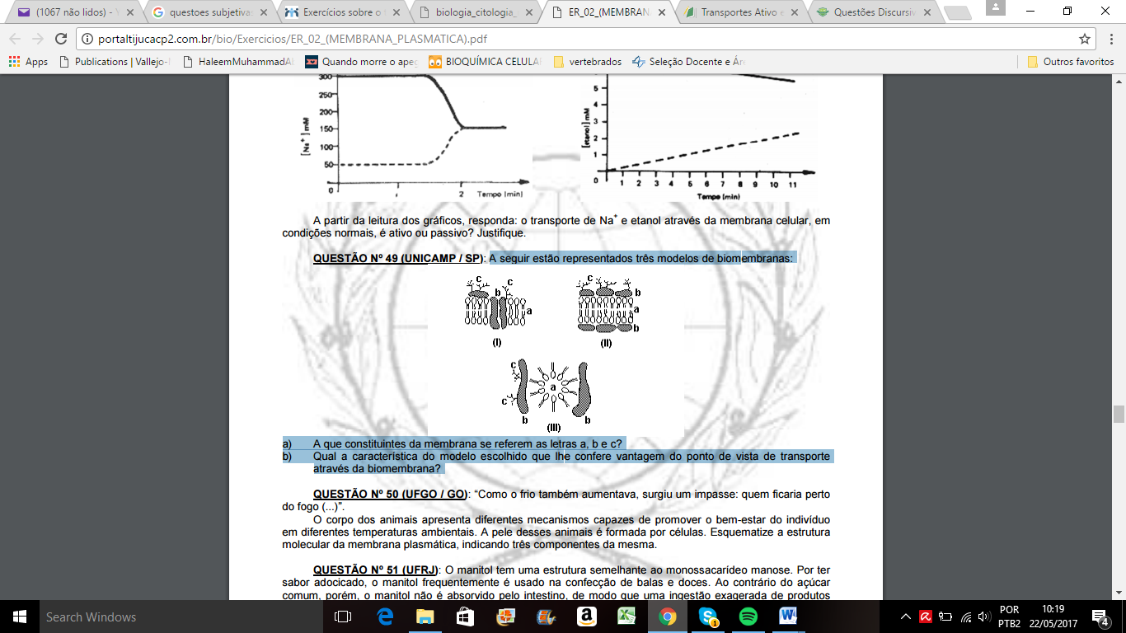

a) A que constituintes da membrana se referem as letras a, b e c?

______________________________________________________________________________________________________________________________________________________________________________________________________________________________________________________________________________

b) Qual a característica do modelo escolhido que lhe confere vantagem do ponto de vista de transporte através da biomembrana?

______________________________________________________________________________________________________________________________________________________________________________________________________________________________________________________________________________

25. A membrana plasmática não é uma simples barreira de delimitação celular. Na realidade, apresenta-se em formato de bicamada fluida, cujo dinamismo é fundamental para várias funções vitais na célula. Com relação à membrana plasmática:

a) Qual o principal constituinte da bicamada?

________________________________________________________________________________________________________________________________________________________________________________________________________________________________________________________________________________________________________________________________________________________________________

b) Cite dois processos através dos quais a membrana plasmática deixa entrar ou deixa sair substâncias, sem gasto de energia.

________________________________________________________________________________________________________________________________________________________________________________________________________________________________________________________________________________________________________________________________________________________________________